Cách làm Taskbar của Windows 11 giống như thanh Dock của macOS
Nếu bạn thích giao diện của thanh Dock trên macOS và muốn mang nó lên Taskbar của Windows 11, công cụ miễn phí trong bài viết sau sẽ giúp bạn.
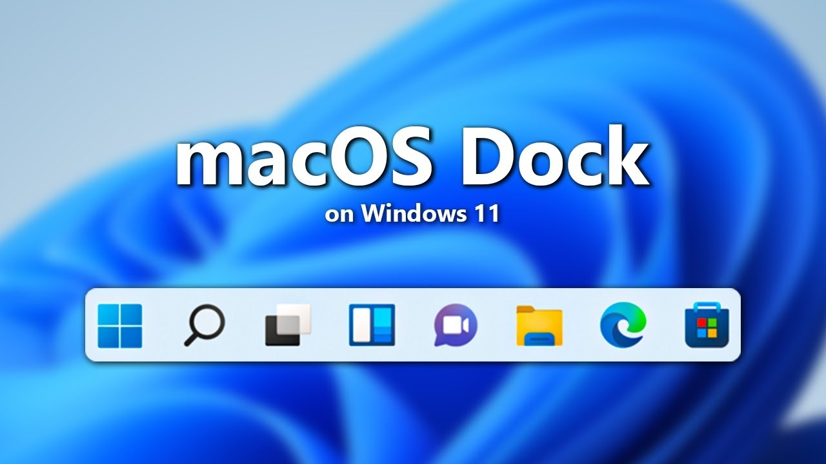
Thanh Dock trên máy tính Mac là nơi chứa các ứng dụng và tính năng bạn thường xuyên sử dụng. Tương tự, Taskbar là nơi chứa các ứng dụng và tính năng bạn thường truy cập trên máy tính Windows 11.
Nếu bạn thích giao diện của thanh Dock hơn và muốn mang nó lên Taskbar của Windows 11, công cụ miễn phí tên Taskbar XI là tất cả những gì bạn cần.
Sau đây là hướng dẫn chi tiết cách cài đặt và sử dụng Taskbar XI trên Windows 11.
Đầu tiên, bạn truy cập vào địa chỉ sau.
Kế đến, bạn di chuyển xuống giữa trang và bấm lên nút hình mũi tên hướng sang phải bên cạnh chữ Assets.
Bây giờ, bạn bấm lên dòng TaskbarXI.exe để tải nó về máy tính Windows 11.
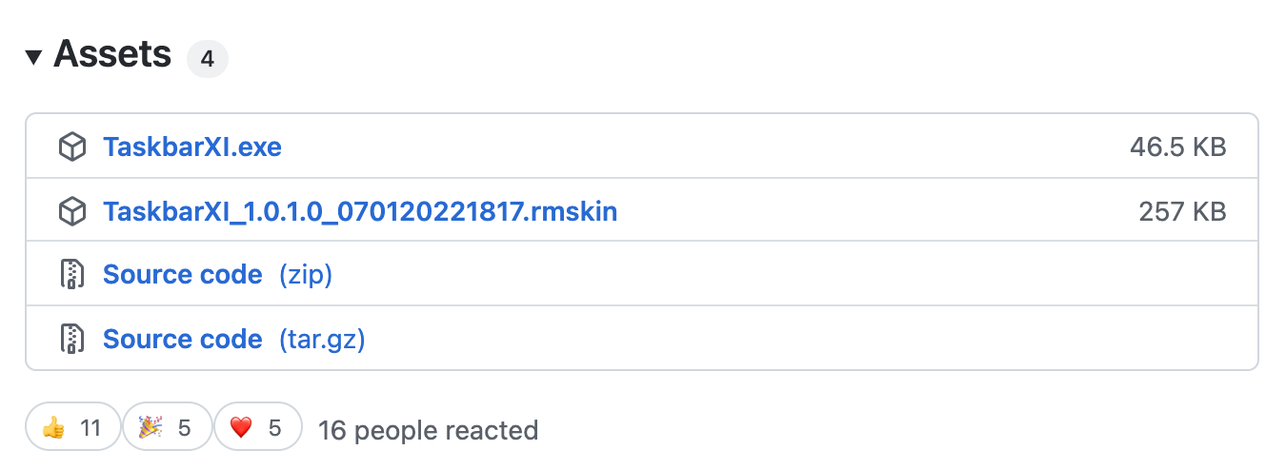
Sau khi tải ứng dụng về máy, bạn chỉ cần nhấp đôi chuột lên file TaskbarXI.exe để khởi chạy ứng dụng.
Ngay lập tức, Taskbar của Windows 11 sẽ có giao diện giống như thanh Dock của macOS.
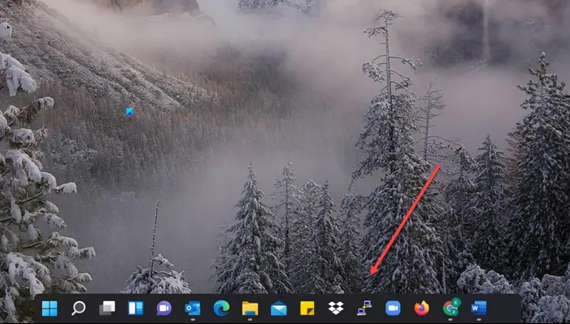
Biểu tượng của ứng dụng sẽ chạy thường trực trên khay hệ thống.
Nếu bạn muốn khôi phục giao diện Taskbar mặc định của Windows 11, hãy nhấp chuột lên biểu tượng trên khay hệ thống. Khi thấy thống báo Do you want to exit the application? hãy bấm nút Yes.
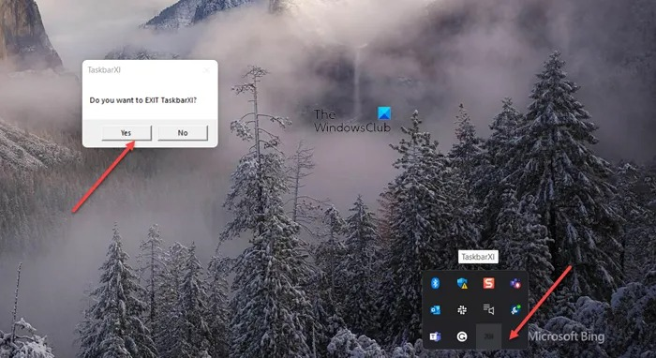
Ca Tiếu/Bành Lê
https://www.thewindowsclub.com/taskbarxi-turns-windows-11-taskbar-into-dock

